Государственное бюджетное дошкольное образовательное учреждение детский сад №17 Невского района города Санкт-Петербурга

«Путешествие в город Правил Дорожного Движения».
(досуговое мероприятие для детей 5-7 лет)

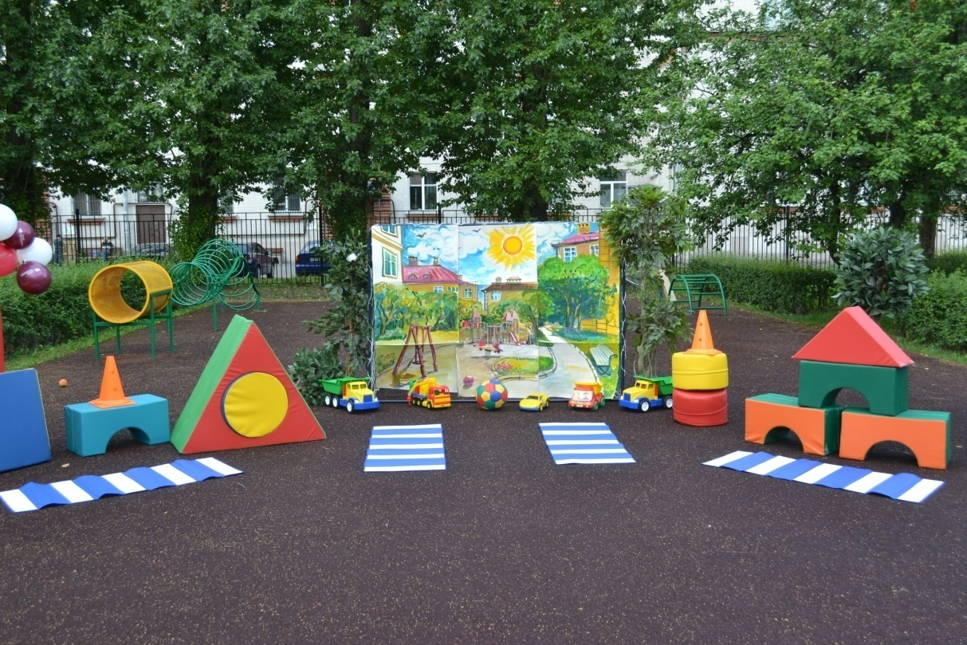

Санкт-Петербург
2014 год

Цель мероприятия: Закрепить представления детей о правилах поведения на дороге.
Предварительная работа: встреча с инспектором ГИБДД по профилактике дорожно-транспортных проишествий Ивановой Натальей Викторовной.
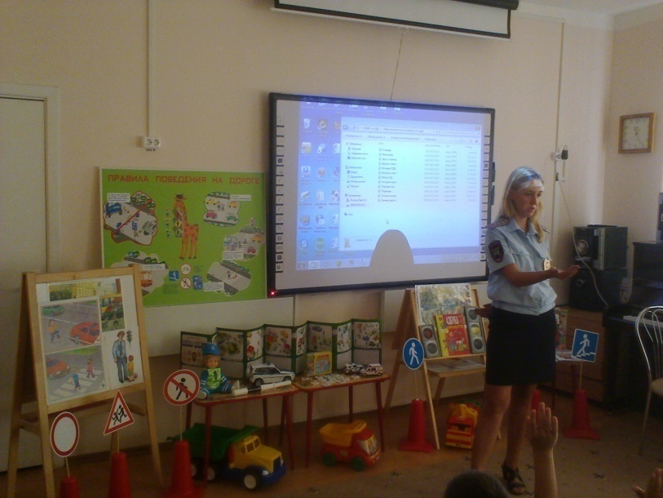
Оформление выставки «Правила движения мы будем изучать!»
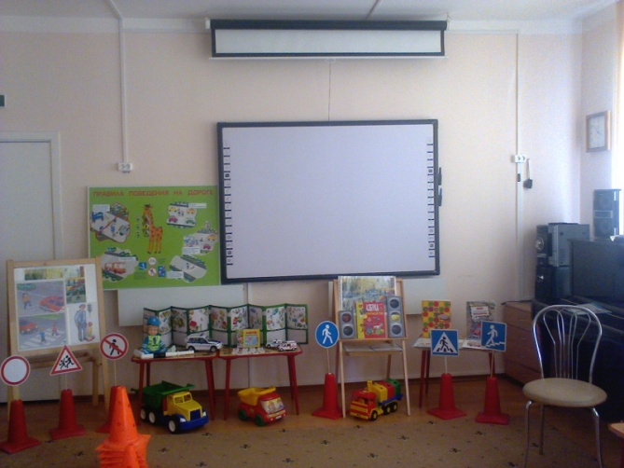

Сценарий мероприятия
Ведущий: Ребята , сегодня мы с вами отправляемся в необычное путешествие в город Правил Дорожного Движения. Но, чтобы туда попасть нужно купить билеты на поезд. Подойдите все к кассе
Ведущий: Ну, что, билеты у всех есть? Тогда в путь
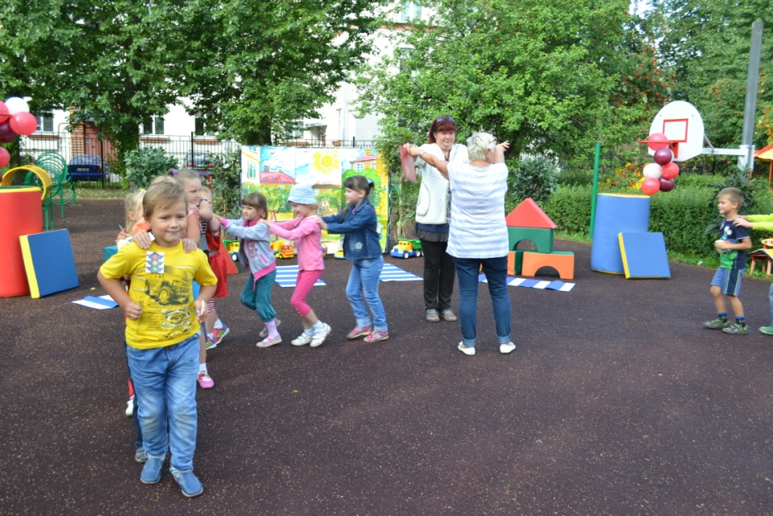.
Ведущий :Вот мы приехали, но ехали мы в двух вагончиках, получилось у нас две команды .Первая команда «Светофорчики.»

Ведущий : Вторая команда «Бибика.»

(Под музыку вбегает Незнайка.)
Незнайка: Здравствуйте! Ребята вы меня узнали? Правильно , конечно я Незнайка.

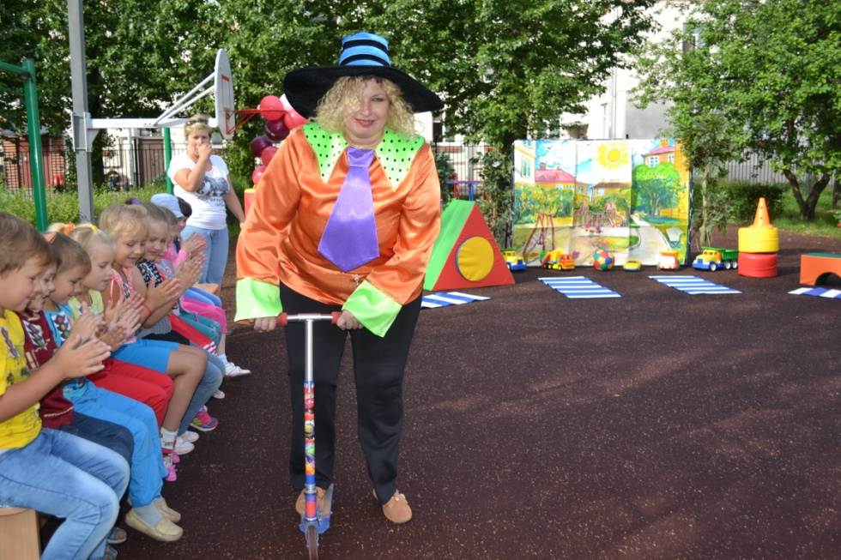
Незнайка: Ой, а куда это я попал?
Дети: Ты попал в город Правил Дорожного Движения.
Незнайка: А какие машины есть в вашем городе ?
Ведущий: А сейчас нам об этом расскажут ребята и ты узнаешь о всех машинах , которые можешь увидеть на улице.
Ребята читают стихи о транспорте.
Ведущий: Дорожные знаки помогают передвигаться не только автомобилям, но и пешеходам. Незнайка, а что ты будешь делать, если увидишь вот этот знак (показывает знак пешеходного перехода).
Незнайка: Что делать, что делать ? Я знаю надо перепрыгивать через полосочки.

Дети : Нет.
Ведущий: ребята, давайте покажем незнайке, что должен делать водитель, увидев на переходе пешехода.
(Подвижная игра «Автомобили и пешеходы»)

Незнайка: Я понял, если пешеход переходит улицу, то водитель просто обязан остановиться.
Ведущий: Молодец,а теперь музыкальная пауза.
Танец под музыкальную композицию: «Арамзам-зам.»
Ведущий : А теперь загадки про дорожные знаки.

Дети загадывают загадки о дорожных знаках.
Ведущий: видите сколько много разных дорожных знаков, и каждый из них что-то обозначает.Вот например, что обозначает этот знак?( показывает знак пешеходный переход)
Дети: Этот знак обозначает подземный переход.
Ведущий: Правильно, давайте с вами поиграем в игру «подземный переход.»
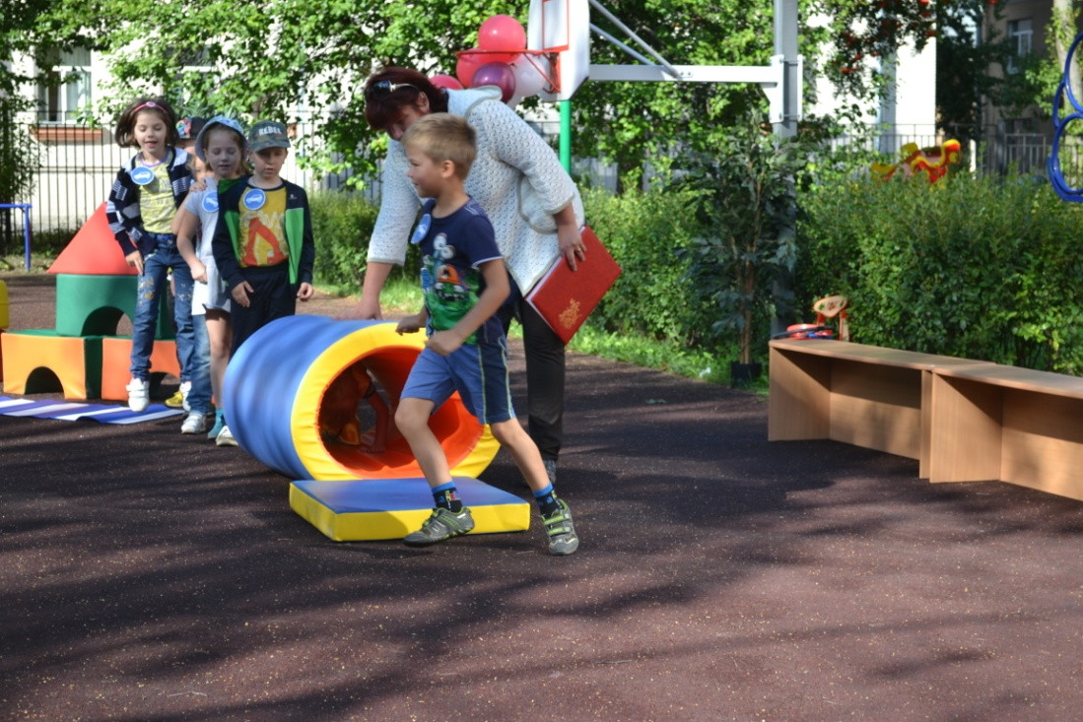
Ведущий: А , давай Незнайка, проверим хорошо ли наши дети знают правила дорожного движения .

Игра «Светофор».
Ведущий: Ну, что Незнайка , понравилось тебе в нашем городе?
Незнайка: Очень понравилось, я так много нового узнал, и теперь всегда буду соблюдать правила дорожного движения .Спасибо вам .До свидания!
Ведущий: Приходи к нам еще, мы тебе много интересного расскажим.

Ведущий: Наше путешествие подошло к концу.Давайте споем песню «Правила движения мы будем изучать.
Ведущий: а теперь наш заключительный танец.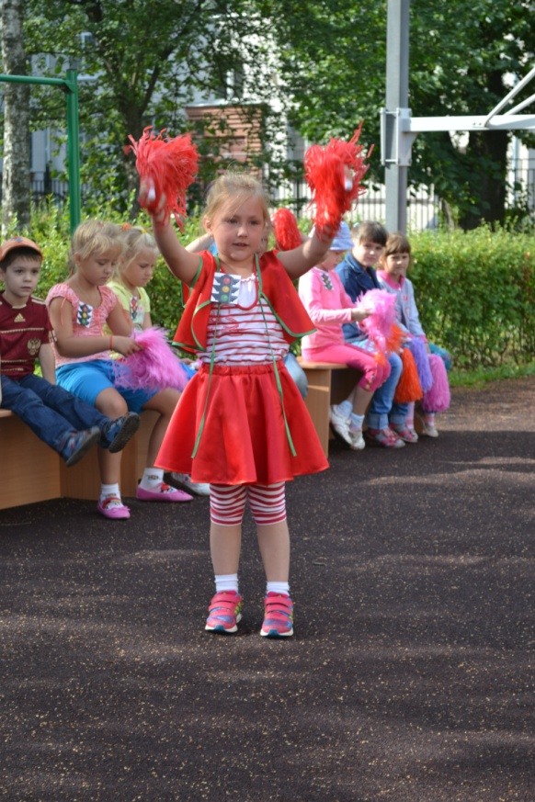 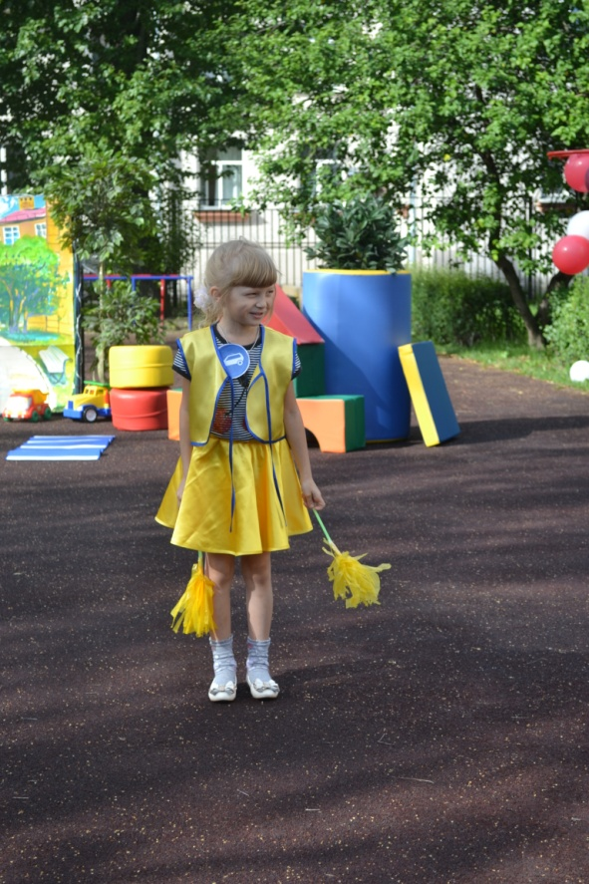
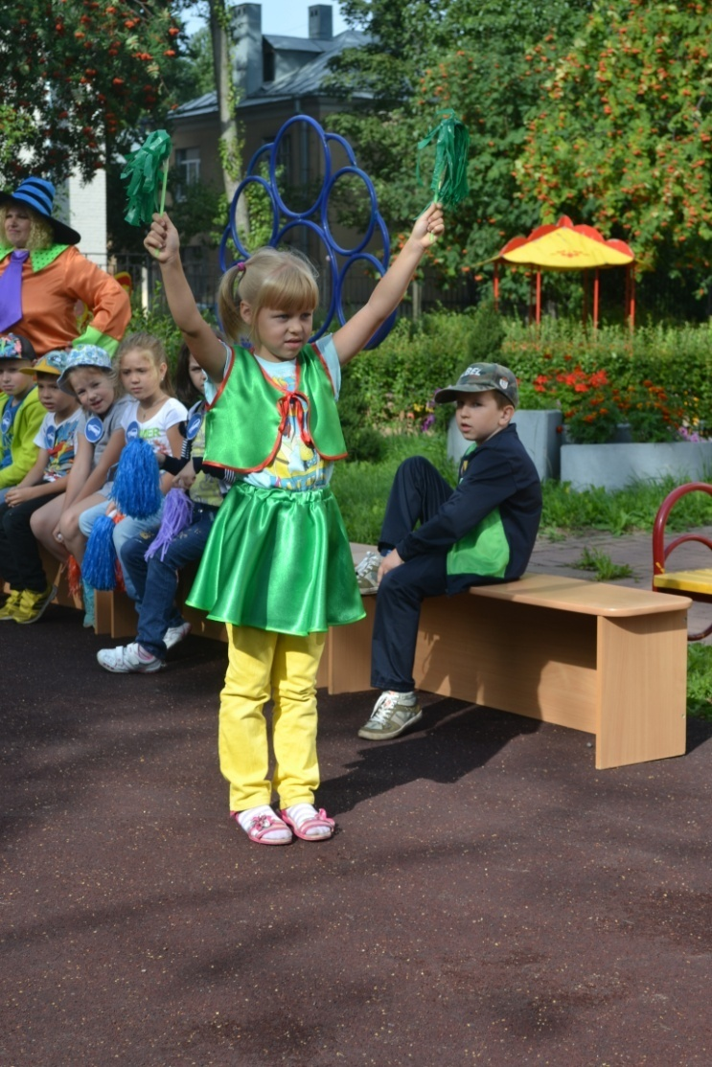
Полина Б., Настя Б,Наташа М, исполняют танец под песню В. Леонтьева «Зеленый огонек.»
Ведущий: Вот и закончилось наше путешествие, а теперь вас ждут небольшие памятные подарки.

Мероприятие подготовили и провели:

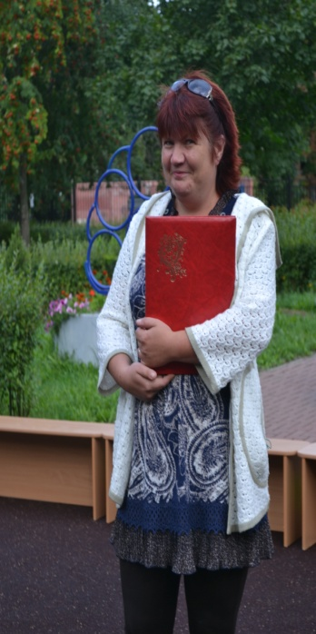
Воспитатель Самойлова Ольга Сергеевна

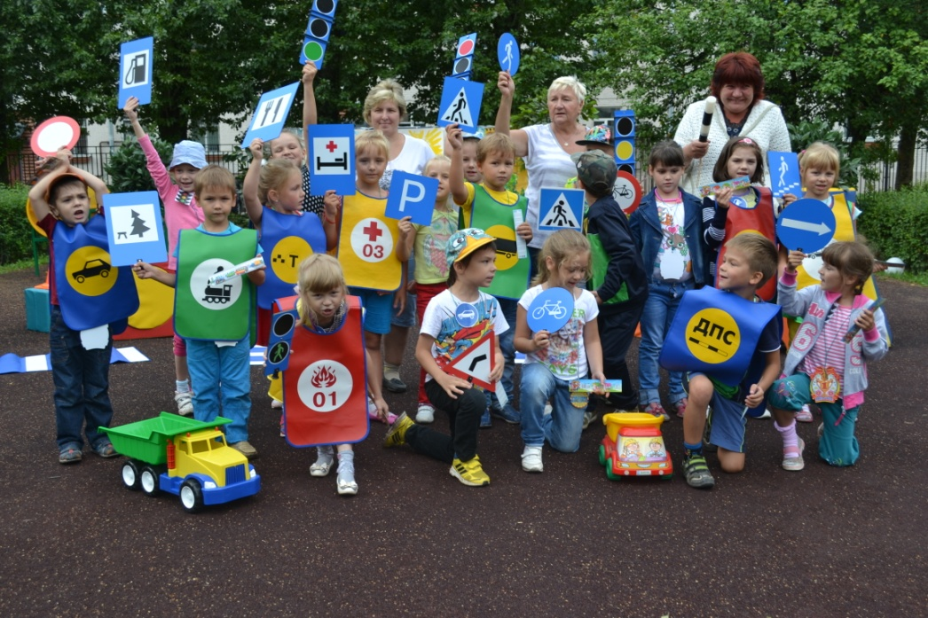
Дети подготовительной группы № 2

